Assignment1 Report
Name:陳彥君
Institution (school):國立清華大學
Student ID:113012531
Platform (Colab/Kaggle/Local): Local
Python 3.10.18
Python version:
Operating system: Windows 11 Pro 64-bit, build 26100
CPU: 12th Gen Intel(R) Core(TM) i9-12900KF
GPU requirement:No
- Which embedding model do you use? What are the pre-processing steps? What are the hyperparameter settings? (5%)
Answer:
1.使用 Word2Vec 進行詞向量訓練，Word2Vec架構與後續的pre-processing要使用的步驟與code參考chatgpt與以下兩個來源提供（https://www.kaggle.com/code/jerrykuo7727/word2vec, https://radimrehurek.com/gensim/models/word2vec.html），然後再進行手動調整成我需要的code；
2.pre-processing 的步驟使用spaCy 的 tokenizer 對文本進行斷詞，在引用模型時只保留基本的 token 分割，其他前處理包含lowercase、去除前後空白與空行、刪除符號與標點與字母混合數字的token
3.hyperparameter settings：向量的維度設為 300，windows = 5（降低低頻詞對model產生的noise）。sg =1 (Skip-gram)，epoch = 10，sample=1e-4(降低高頻辭彙的比重，提高低頻辭彙的準確率），min count < 2（避免過濾掉過多的辭彙）。

What will the performance be like if you sample 5%, 10% and 20% of wiki text in TODO4? (10%, 3% for each)
Answer:
5% wiki text:
將analogy test(questions-words)轉為小寫：
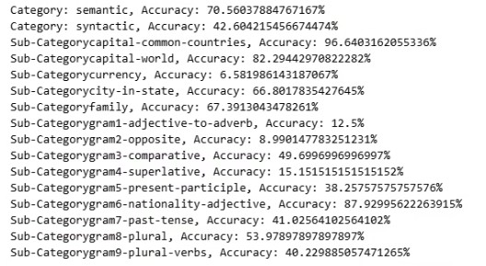
未將analogy test(questions-words)轉為小寫：
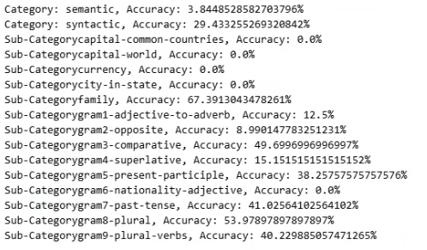
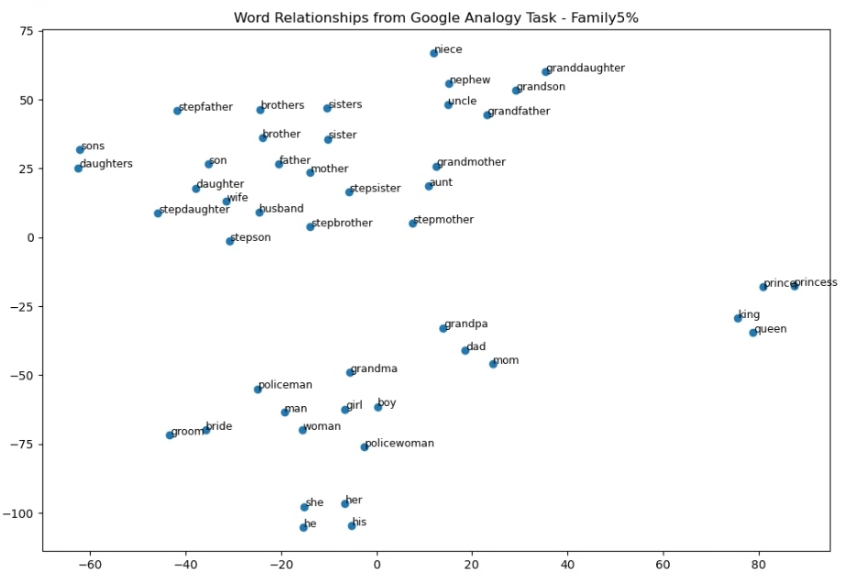
10% wiki text:
將analogy test(questions-words)轉為小寫：
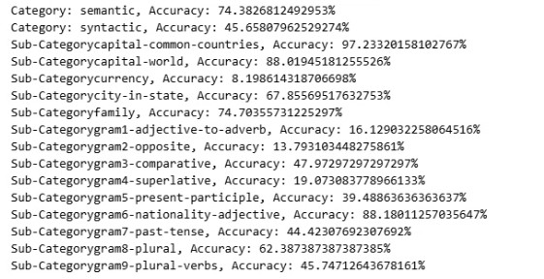
未將analogy test(questions-words)轉為小寫：
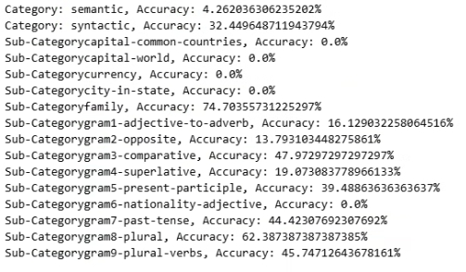
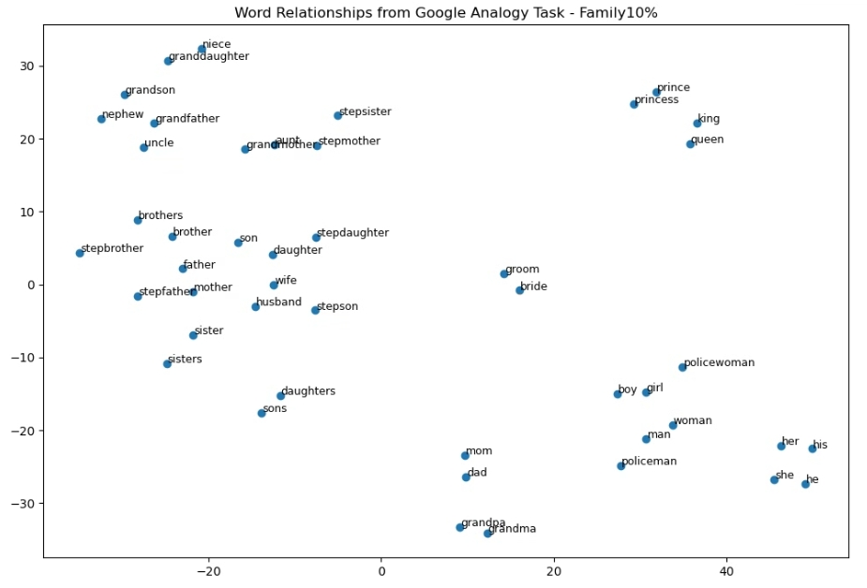
20% wiki text:
將analogy test(questions-words)轉為小寫：
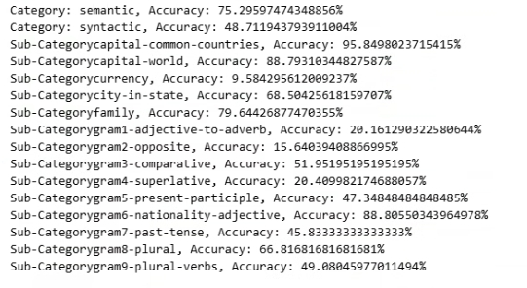
未將analogy test(questions-words)轉為小寫：
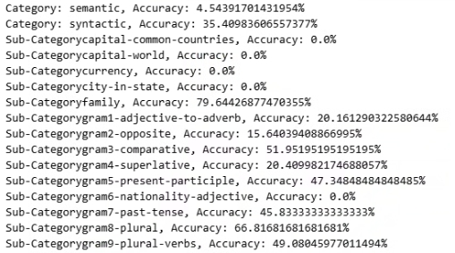
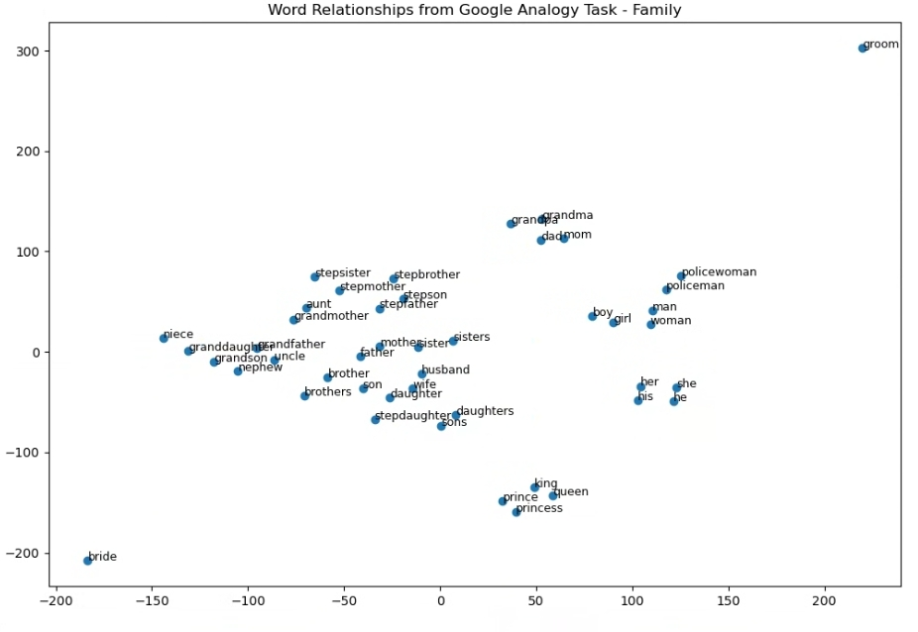
可以觀察到隨著data size增加，subcategory的accuracy也會跟著增加，以family舉例：67%→74%→79%，可以確認accuracy基本上一定會受到data size的影響，這件事在後續的不同corpus中也有得到驗證，在檢查作業提供的wiki_texts_combined時發現corpus中的地名都是全小寫，完全無法對應到analogy test的測試文檔questions-words，於是將其轉爲全小寫，測試模型真正的預測能力，部分sub-category的acc才正常。SNE圖的表現則是都很不錯，成功抓大部分都是真的在family裡面的，抓相似的詞向量上的表現是20% wiki表現最好，因為可以看到它呈現的tSNE圖中相似的詞向量都有靠比較近(chatgpt分析)。
- What is the performance for different categories or sub-categories when trained on different corpora? (15%)
3.1 Present your results. (5%)
Answer:
Wikipedia 20%：
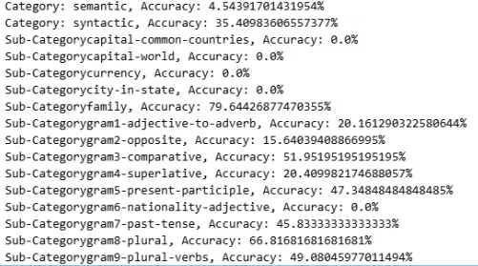

brown corpus：
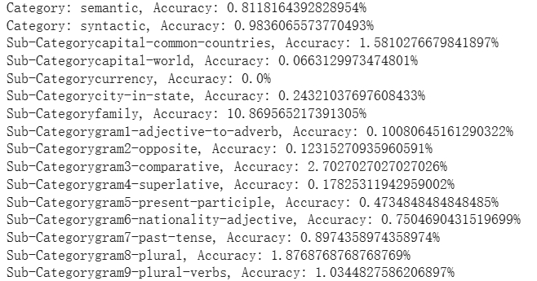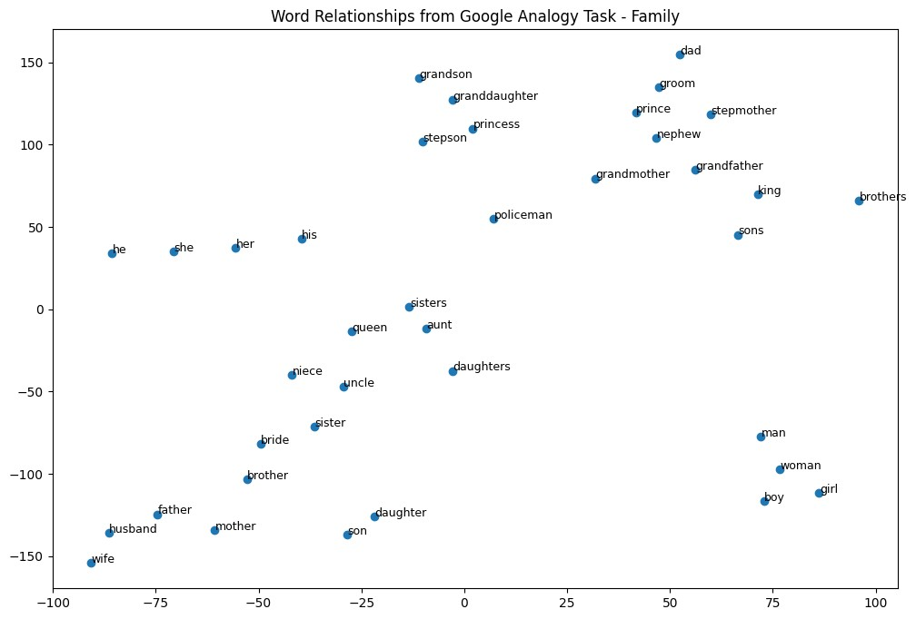
3.2 Introduce the corpus you selected and explain the differences between the Wikipedia corpus and your corpus. (including data size, topic difference, structural difference … ) (5%)
Answer:我用來比較的兩個corpus是Wikipedia 20% corpus和Brown corpus，因為在網上找資料時查到Brown corpus是世界上第一個計算機可讀的語料庫， data size總規模約 100 萬個詞(https://epaper.naer.edu.tw/edm?edm_no=38&content_no=1040)，大小大約只有5~6mb左右，topic涵蓋新聞、宗教、小說、雜誌等等，structural為每篇文章為完整文本段落、傳統自然語言形式(https://varieng.helsinki.fi/CoRD/corpora/BROWN/)。wikipedia大約3GB左右，data size總規模約 數億個詞，Brown雖然也有涵蓋各方面的topic但主題深度有限，而Wikipedia 覆蓋面廣，有包含歷史、科技、醫學、文化等各種不同領域的學術資訊，且資訊密集，wikipedia corpus提供的文本比較結構化，有標題小節、段落等，且敘述較正式。

3.3 Explain why the accuracy increases or decreases. (5%)
Answer: (此處回答參考chatgpt給予的分析+個人理解)目前可以從結果很明顯地看到Wikipedia20% corpus的結果明顯比brown corpus好很多，brown我覺得用來簡單進行corpus difference對同一個架構model的影響很適合，因為用這個大小的語料庫訓練非常快，可以很快得到一個結果，但他相較於我們作業中用的20%wikipedia語料庫來說真的小太多了，導致向量學不到穩定線性關係，brown的結構可以做文體分析、語法研究，但不適合學習複雜語義關係；而Wikipedia corpus 提供的資訊多樣、結構化（有助於上下文一致性，增強語義向量的可區分性），使得在training過程中共現信息豐富比較豐富，線性向量關係穩定，比較適合大規模vector訓練與語義分析。
- Select a few words and use their embeddings to retrieve the five most similar words and present the results. What do you observe? (10%)
Answer:
執行code：(similar_words函數詢問chatgpt)
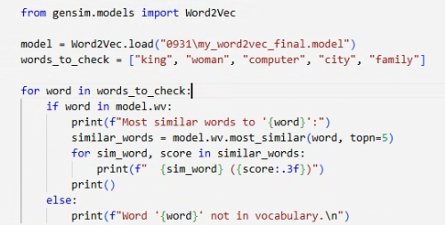
Reslut：
Most similar words to 'king':
queen (0.729)
prince (0.712)
kingdom (0.639)
princess (0.614)
kings (0.611)

Most similar words to 'woman':
man (0.767)
girl (0.756)
person (0.667)
her (0.625)
mother (0.607)

Most similar words to 'computer':
computers (0.721)
computing (0.707)
software (0.684)
rekimoto (0.668)
probeware (0.654)

Most similar words to 'city':
town (0.731)
cities (0.686)
area (0.601)
capital (0.591)
municipal (0.588)

Most similar words to 'family':
families (0.725)
parents (0.649)
father (0.638)
mother (0.626)
relatives (0.611)
可以從結果觀察到模型判斷的相似詞多數與原詞在語義上都高度相關，例如 king 對應 queen、prince、princess，city 對應 town、capital。Model也可以捕捉到詞形變化，如 king → kings、family → families，顯示對複數詞的識別能力。在特定領域詞彙上也能找到關係性，如 computer 對應 rekimoto、probeware，說明模型對專業術語的共現關係有一定的sensitivity。而woman → man、girl、mother，反映模型對性別及社會角色關聯等社會語義的捕捉能力。但可以看到很多詞的相似詞中有出現複數型態，複數被歸為不同的詞也是因為我的model前處理沒有進行lemma。
- Anything that can strengthen your report. (5%)
Answer:
1. 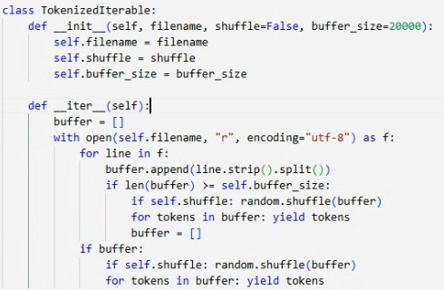
在這次模型training的過程中，發現RAM很容易突破限制，所以在建構model時用了自定義的 TokenizedIterable迭代器逐行處理buffer內的資料(詢問chatgpt解決方法時提供的)，因此可以有效降低記憶體負擔並提升訓練效率。

2. (詢問chatgpt shuffle的影響後決定shuffle)在TokenizedIterable中使用shuffle會隨機打散buffer內的每一行，因為skip-gram 是透過大量上下文共現樣本學到穩定詞向量，固定順序會降低學習效果，shuffle 後，語料分布更接近「隨機樣本」，能避免局部最優、加快收斂，也能減少 overfitting。

3.在訓練過程中發現如果加入lemmatization的話，pre-processing的時間會很久（使用spaCy的en_core_web_sm進行），最後在測試wikipedia 20%的資料集選擇不做 POS tagging和lemmatization；但為了測試lemmatization對模型的影響，對wikipedia 5%做lemmatization並且與沒有做的wikipedia 5% model進行accuracy的比較。
未做Lemmatization：

Lemmatization：
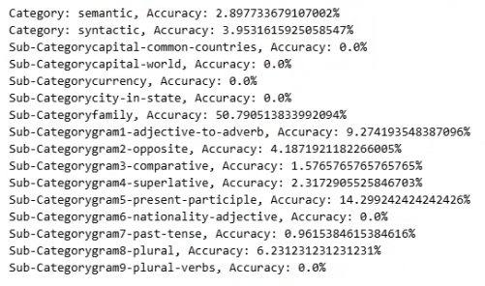
結果發現lemmatization後的模型效果反而變差了，所以最後也決定20% wikipedia的corpus不用lemmatization。

4.OOV（Out-Of-Vocabulary）問題：

在第一次analogy test的時候發現sub category中有關國家，地名等的accuracy都是0，於是檢查了OOV占比比例，發現semantic的OOV占比在94%，於是針對這類subcategory檢查了語料内容
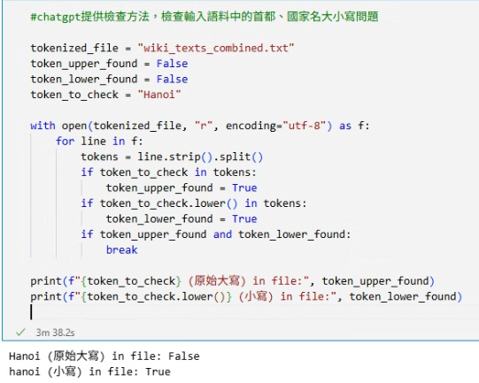
發現wiki_texts_combined的corpus中的地名都是全小寫，於是將analogy test的測試文檔questions-words轉爲全小寫，測試模型真正的預測能力。

預測結果才從0%轉爲正常acc，顯示模型也具備正常預測semantic的能力。同時OOV ration也從semantic 占比94%變成0%。
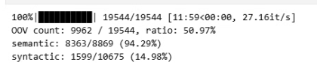
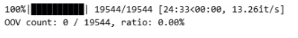

Memo：在做這次作業的過程中，發現即使analogy test accuracy很低的corpus訓練的model，tSNE還是可以幾乎都是family類別的詞，只是很多關聯性強的沒有聚在一起。analogy test accuracy 很低，原因是詞向量在「方向差異」這個數學計算上沒有捕捉到系統性規律。但只要family 類詞在語料中共現 (co-occurrence) 的分布相似，t-SNE 就會把它們放在一起。

